**Universidad Autónoma de Nuevo León**

**Facultad de Ciencias Físico Matemáticas**

**Lic. Multimedia y Animación Digital**

Programación 2

Garavito Molina Ernesto

1751480

Grupo 001- lunes, miércoles y viernes de 6-7

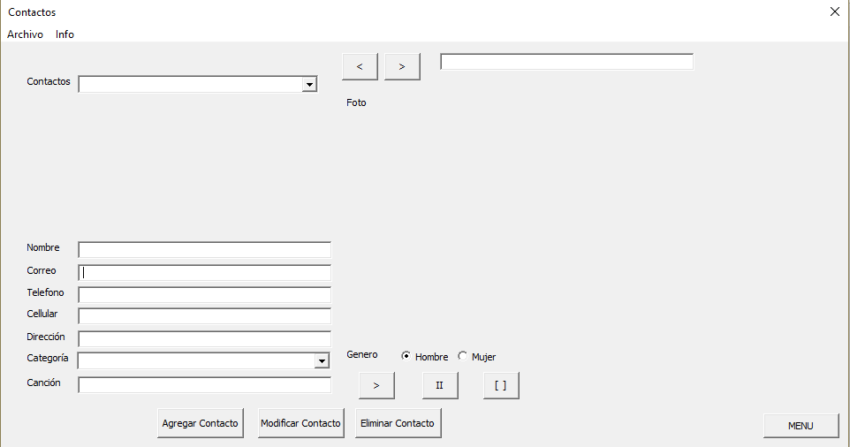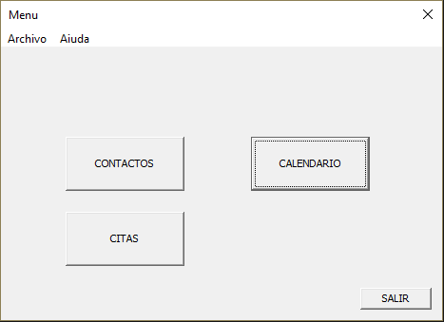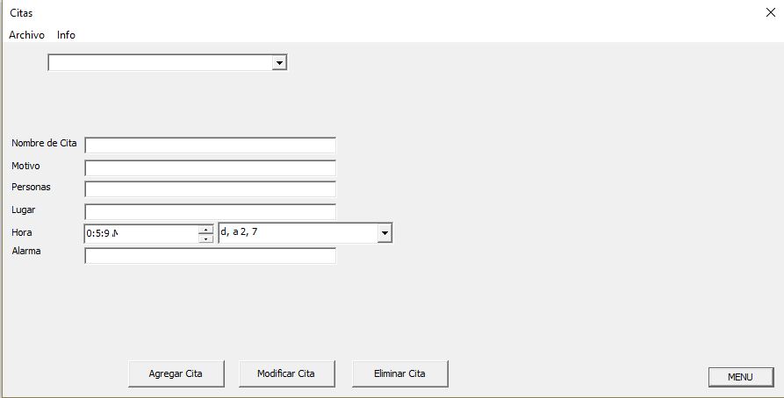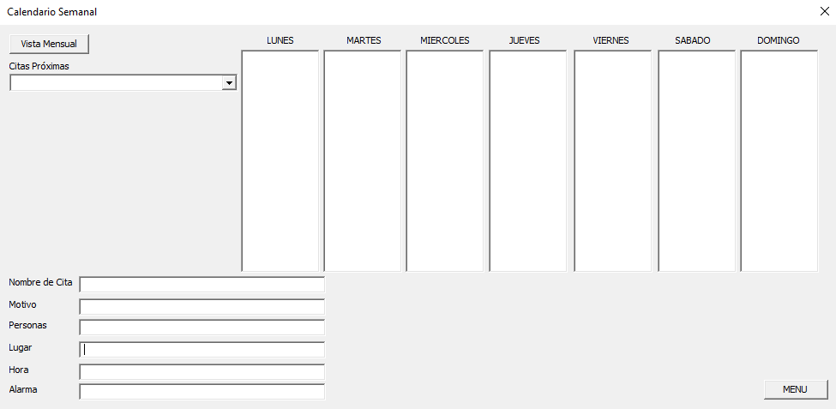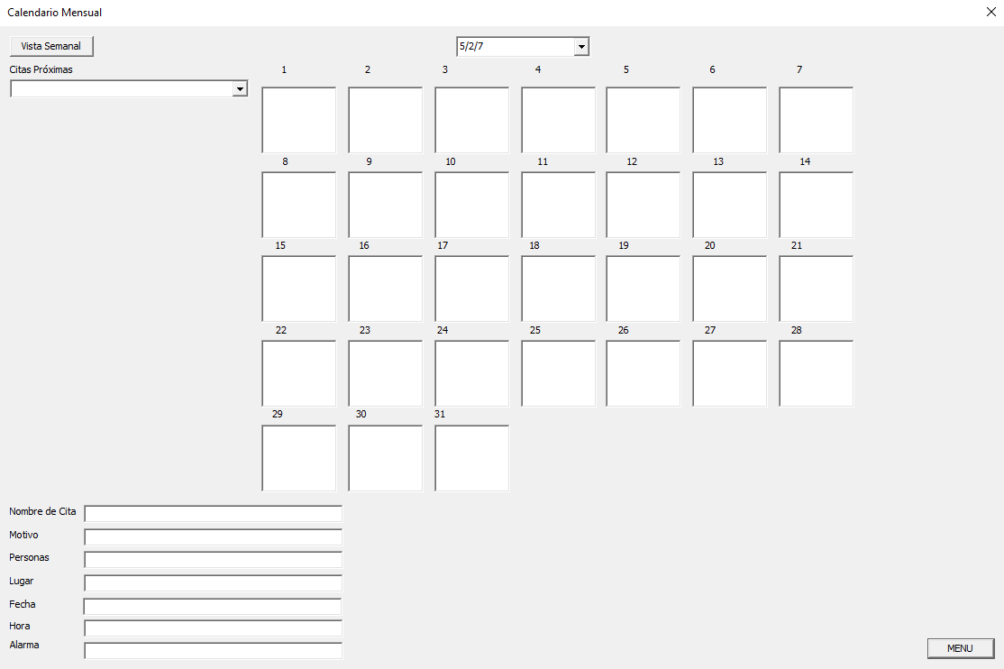Mtro. MGTI Alejandro Villarreal